Projet de bases de données
420-3GB-BB

Ébauche : Analyse préliminaire
Présentation du projet Bibli

Travail présenté à
Jean-François Brodeur

Par
Khalil Arrahmen Bouraoui
Russel Mendoza
Roxane Maniga

Collège de Bois-de-Boulogne
30 septembre 2026
Table des matières
Sommaire à l’exécutif 2
Historique du document 2
Sources 3
Glossaire 4
1. Description d’un projet 5
1.1 Description de votre projet 5
1.2 Détail des besoins 5
1.2.1 Détails des besoins de votre projet 5
1.2.2 Besoin de transferts 6
1.3 Exigences 10
1.3.1 Exigences non fonctionnelles 11
1.3.2 Exigences fonctionnelles 11
1.4 Portée 11
1.4.1 Détails de la portée de votre projet 11
1.5 Liste des intervenants impliqués dans le projet 12
1.6 Modèle de la base de données 12
1.6.1 Clé de lecture 13
1.7 Exemples d’interfaces 14
1.7.1 Écran d’ajout d’un membre 14
L’écran d’ajout d’un membre permet à l’utilisateur de saisir les informations de base des membres les champs obligatoires sont : Nom, Courriel, Téléphone , adresse et seront validés à la sauvegarde. 15
1.7.2 Formulaire de suspension 16
1.7.3 Page d’accueil et tableau de bord 16
1.7.4 Liste des livres 16
1.7.5 Formulaire d’ajout de livres 16
1.7.6 Liste des supensions 16
La liste de suspensions permet à l’utilisateur de voir toutes les suspensions et d’en ajouter . 16
1.7.7 Liste des membres 16
La liste des membres permet à l’utilisateur de voir tout les membres de la bibliothèque, y ajouter des membres ou modifier les informations de leurs comptes. 16
1.8.1 Diagramme des cas d’utilisation 17
1.8.2 Tableau détaillé des cas d’utilisation 17
1.8.2.1 Cas d’utilisation 1 – Afficher le tableau de bord 18
1.8.2.2 Cas d’utilisation 2 – Afficher la liste de livres 19
1.8.2.3 Cas d’utilisation 5 – Ajouter un livre 19
1.8.2.4 Cas d’utilisation 11 – Afficher le compte du client 20
1.8.2.5 Cas d’utilisation 13 – Afficher la liste de client 21

Sommaire à l’exécutif

Ce document présente un projet de base de données sur la gestion d’une bibliothèque. Ce système viserait à remplacer la méthode de gestion manuscrite que la bibliothèque utilise depuis des années et sera déployé sur une plateforme web dans le but de faciliter la tâche aux membres et leurs offrir plus d’autonomie.

Ce document donne une description du projet, indique son étendue et tente d’expliquer les avantages principaux à …

Il présente également un modèle de la base de données sous-jacente au système à l’aide d’un diagramme d’entités-relations standard.

Quelques exemples d’interfaces se retrouveront également à la suite du modèle relationnel. Ces images ont pour but de montrer les possibilités du système proposé, ainsi que de montrer le potentiel de convivialité et de souplesse d’une interface web.

Enfin, le reste du document est constitué de diverses annexes qui ont pour but de documenter la provenance des informations présentes dans les autres sections, ainsi que de compléter ou détailler certaines informations abordées dans les sections principales.

Nous espérons que vous verrez la force et le potentiel derrière le projet que nous vous proposons.

Note : ce document emploie la graphie rectifiée.

Historique du document

Voici un historique des modifications apportées à ce document entre ses différentes versions.

Version | Date | Changements
1 | 2017-09-04 | Version initiale.
2 | 2016-09-11 | Ajout de …
Tableau 1 : historique du document.

Sources

Ce tableau rassemble les différentes sources desquelles nous avons pris nos informations pour ce document.

Code | Nom | Date | Description | Location
S-001 | Compte-rendu de l’entrevue du 1 septembre 2017 | 2017-09-01 | Les notes de l’entrevue avec le représentant du client, du 25 aout 2016. | Annexe A
Tableau 2 : les sources du document.

Glossaire
API : défénir API (mettre référence)
REST : …

Description d’un projet

1.1 Description de votre projet

Nous développons un système de gestion pour une bibliothèque privée, composé d’une base de données, d’un site web et d’une API REST. Ce système vise à remplacer la méthode de gestion manuscrite utilisée par la bibliothèque depuis plusieurs années, ainsi que l’utilisation de fichiers Excel, afin de centraliser et de faciliter la gestion des informations. La base de données permettra de conserver les informations relatives aux membres, aux employés, aux livres, aux emprunts et aux autres données nécessaires au fonctionnement de la bibliothèque. Le site web offrira aux employés une interface permettant de consulter et de gérer ces informations de manière simple et autonome. L’API REST servira d’intermédiaire entre le site web et la base de données, en permettant au site d’effectuer des opérations telles que consulter, ajouter, modifier ou supprimer des données à l’aide de requêtes HTTP. L’ensemble du système permettra ainsi de moderniser la gestion de la bibliothèque, de réduire le temps consacré aux tâches administratives et de centraliser les données sur une même plateforme.

1.2 Détail des besoins

1.2.1 Détails des besoins de votre projet

Le système doit :
- Gérer les livres (ajouter un nouveau livre, modifier les informations d'un livre, retirer un livre lorsqu'il n’est plus disponible, voir la liste des livres et rechercher un livre par son titre, son auteur ou son numéro.)
- Gérer les membres (enregistrer les coordonnées des personnes qui peuvent emprunter des livres, consulter les livres actuellement empruntés par une personne et retrouver rapidement un membre.)
- Gérer les emprunts (permettre à un employé d’enregistrer un emprunt, enregistrer la date de l'emprunt et la date prévue du retour, enregistrer le retour d’un livre et éviter qu'un même livre soit prêté à deux personnes en même temps.)
- Gérer les retards (identifier les livres qui auraient dû être retournés. Connaitre la durée du retard et permettre de contacter les membres concernés.)
- Gérer les recherches (simplifier et faciliter la recherche de livres et de membres)

- Avoir une page d’accueil (présenter un résumé simplifié de la situation de la bibliothèque)

1.2.2 Besoin de transferts

Cas d'utilisation | Opérations CRUD | Table visée | Colonnes | Écrans implantés | Particularités
Ajouter, modifier ou retirer des employés | C | utilisateur | idUtilisateur, nomUtilisateur,  motDePasse |  | La lecture (R) devra pouvoir être complète ou filtrée par (nomUtilisateur et PK)
Ajouter, modifier ou retirer des employés | R | utilisateur
Ajouter, modifier ou retirer des employés | U | utilisateur
Ajouter, modifier ou retirer des employés | D | utilisateur
Afficher le compte du client, Ajouter un client,  Mettre à jour l’état d’un client | C | adresse | IdAdresse, numeroDeBatiment, nomDeRue,  codePostal | Formulaire d’ajout de membres | La lecture (R) devra être filtrée par (PK) à partir de la table membres  La création (C) se passe de la création d’un membre
 | R
 | U
 | D
Mettre à jour l’état d’un client,  Afficher le compte du client | C | suspensions | IdSuspension, dateDebut, dateFin,  raison,  membre_idMembre | Liste des suspensions | Lors de la création (C) on doit référencer un membre avec son idMembre(PK)  La lecture (R) devra pouvoir être complète ou filtrée par la clé étrangère membre_idMembre
 | R
Afficher le compte du client,  Ajouter un client  Mettre a jour un client, Afficher la liste de clients, Rechercher un client, Consulter la liste des emprunts, Enregistrer l’emprunt d’un livre, Enregistrer le retour d’un livre, Afficher les livres en retard | C | membre | IdMembre, nom, prenom,  numeroTelephone,  adresseCourriel,  dateAbonnement,  status_idStatus,  adresse_idAdresse | Formulaire d’ajout de membres, Liste des membres, tableau de bord | Lors de la création (C) on doit pouvoir vérifier si l’adresse existe sinon on crée une adresse et la référencer au moyen de la clé étrangère adresse_idAdresse. On doit aussi associer un statu au moyen de la clé étrangère status_idStatus.  La lecture (R) devra pouvoir être complète ou filtrée par (PK)  La mise à jour (U) devra être filtre par (PK)
 | R
 | U
Afficher la liste des livres, Ajouter un livre, Mettre à jour un livre | C | genre | idGenre, nom | Formulaire d’ajout de livres, Liste des livres | La lecture (R) devra pouvoir être filtrée par (PK) lu a partir de la table livre  La création (C) se passe lors de la création d’un livre si le genre est inconnu on crée un nouveau sinon on l’associe a un genre existant.
 | R
Afficher la liste des livres, Ajouter un livre, Mettre à jour un livre | C | maisonEdition | idME, nom | Formulaire d’ajout de livres, Liste des livres | La création (C) se passe lors de la création d’un livre si la maison d’edition est inconnu on crée une nouvelle sinon on l’associe à une valeur existante.  La lecture (R) devra pouvoir être filtrée par (PK) lu a partir de la table livre.
 | R
Afficher la liste des livres, Ajouter un livre, Mettre à jour un livre | C | auteur | idAuteur, nom, prenom | Formulaire d’ajout de livres, Liste des livres | La création (C) se passe lors de la création d’un livre si l’auteur est inconnu on crée un nouvel auteur sinon on l’associe à une valeur existante.  La lecture (R) devra pouvoir être filtrée par (PK) lu a partir de la table livre.
 | R | auteur | idAuteur, nom, prenom
Afficher la liste des livres, Ajouter un livre, Mettre à jour un livre, Rechercher un livre, Retirer un livre, Enregistrer l’emprunt d’un livre, Enregistrer le retour d’un livre, Afficher les livres en retard | C | Livre | idLivre, titre, datePublication, numeroISBN, description, cheminImageCouverture, estEmprunte, genre_idGenre, auteur_idAuteur,  etat_idEtat, maisonEdition_idMe | Formulaire d’ajout de livres, Liste des livres, Tableau de bord | La lecture (R) devra pouvoir être complète ou filtrée par (titre et PK) et elle devra lire aussi les attributs identifies par les clés étrangères dans leurs tables.  La Creation (C) affectera d’autres tables (auteur, genre, maisonEdition)  La mise a jour (U) et la suppression (D) devront pouvoir être filtres par (PK).
 | R
 | U
 | D
Enregistrer l’emprunt d’un livre, Enregistrer le retour d’un livre, Afficher les livres en retard | C | emprunt | idEmprunt, membre_idMembre, linre_idLivre, dateDebut, dateRetourPrevue, dateRetour, enRetard, utilisateur_idUtilisateur | Tableau de bord | La lecture (R) devra pouvoir être complète ou filtrée par (PK ou cles etrangeres (idLivre, idMembre, idUtilisateur))
 | R
 | U

1.3 Exigences

1.3.1 Exigences non fonctionnelles
Le système doit être accessible à partir d’un navigateur web afin de permettre aux employés et au gérant de la bibliothèque de l’utiliser facilement. Les résultats des recherches doivent être affichés dans un court délai afin de faciliter la consultation des informations. L’accès aux fonctionnalités de gestion doit être restreint aux personnes autorisées afin de protéger les données de la bibliothèque. Le système doit également être simple à utiliser et présenter une interface claire afin de faciliter la gestion des livres, des membres et des emprunts. Les données enregistrées dans le système doivent être conservées de manière fiable afin de permettre la consultation de l’historique des emprunts.

1.3.2 Exigences fonctionnelles
Le système doit permettre aux employés de consulter et de modifier la liste des livres disponibles, ainsi que d’ajouter ou de retirer des livres du catalogue. Il doit permettre d’enregistrer et de consulter les coordonnées des membres autorisés à emprunter des livres et de retrouver rapidement un membre à partir de ses informations. Le système doit également permettre d’enregistrer les emprunts, la date d’emprunt et la date prévue du retour, ainsi que d’enregistrer le retour d’un livre. Il doit empêcher qu’un même exemplaire soit emprunté par deux membres simultanément. Le système doit permettre de consulter les membres ayant des retards, leurs coordonnées et le nombre de jours de retard associé à chaque emprunt. Enfin, il doit présenter un résumé des informations pertinentes concernant les livres, les membres et les emprunts.

1.4 Portée

1.4.1 Détails de la portée de votre projet
Le projet porte sur la gestion des livres, des membres et des emprunts d’une bibliothèque privée à l’aide d’un site web, d’une base de données et d’une API REST. Le système sera destiné uniquement aux employés et au gérant de la bibliothèque et ne sera pas accessible directement aux membres. Les utilisateurs autorisés pourront gérer les livres, les membres et les emprunts, ainsi que consulter l’historique des emprunts. Cependant, la gestion des employés ne fera pas partie de la portée du projet et les coordonnées des employés ne seront pas accessibles dans le système. Le projet vise également à conserver une interface simple et organisée, sans multiplier inutilement les menus. La gestion des comptes ou des fonctionnalités destinées directement aux membres de la bibliothèque ne fera pas partie du projet.

1.5 Liste des intervenants impliqués dans le projet

Équipe développement (Roxane Maniga, Bouraoui, Khalil Arrahmen, Mendoza Russel) : chargés de l’analyse et de la conception globale du projet

Client : Définit les besoins et fonctionnalités voulues

Employés de la bibliothèque : utilisent le système pour gérer les livres, les membres et les emprunts

Gérant de la bibliothèque : Supervise la gestion de la bibliothèque et utilise les fonctionnalités du système.

1.6 Modèle de la base de données

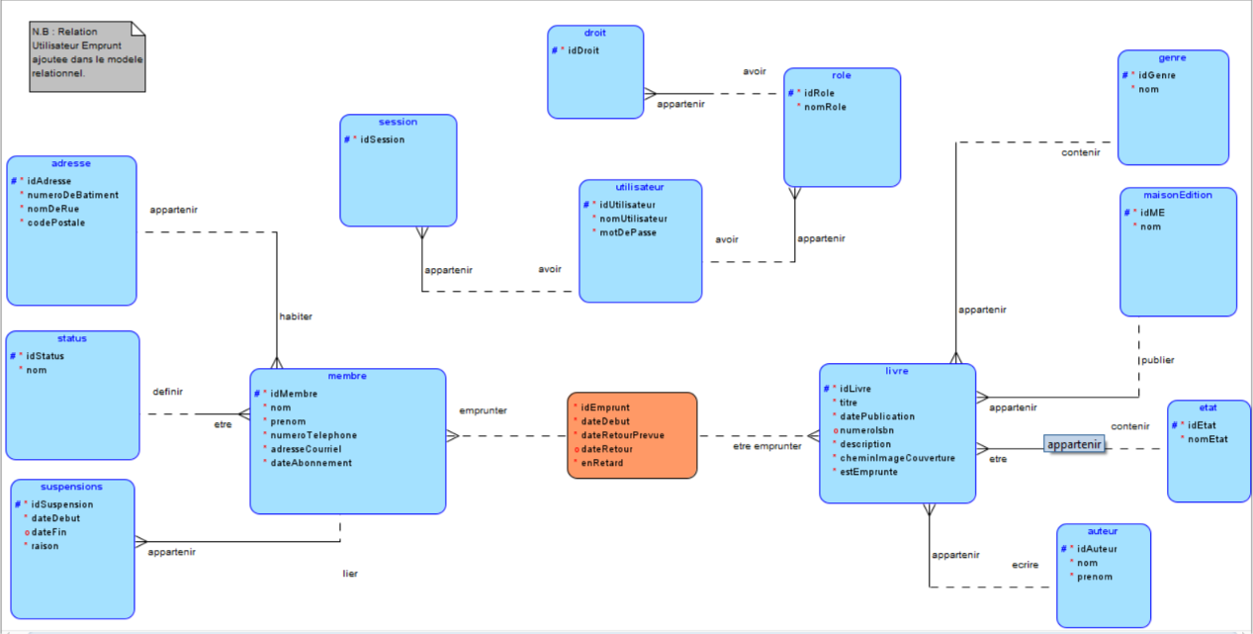

Figure 1- Modèle de la base de données du projet Bibliothèque

1.6.1 Clé de lecture
1-Une adresse peut appartenir à un ou plusieurs membres.
1-Un membre doit avoir une adresse.
2-Un statut peut appartenir à un ou plusieurs membres.
2-Un membre doit avoir un statut.
3-Une suspension doit appartenir à un membre.
3-Un membre peut être liée à une ou plusieurs suspensions.
4-Un membre peut emprunter un ou plusieurs livres.
4-Un livre peut être emprunter par un ou plusieurs membres.
5-Un livre doit appartenir à un genre.
5-Un genre peut contenir un ou plusieurs livres.
6-Un livre doit appartenir à une maisonEdition.
6-Une maisonEdition peut avoir un ou plusieurs livres.
7-Un livre doit être un état.
7-Un état peut contenir un ou plusieurs livres.
8-Un livre doit appartenir à un auteur.
8-Un auteur peut écrire un ou plusieurs livres.
9-Une session doit appartenir à un utilisateur.
9-Un utilisateur peut avoir un ou plusieurs sessions.
10-Un utilisateur peut avoir un ou plusieurs rôles.
10- Un rôle doit appartenir à un utilisateur.
11-Un droit doit appartenir à un rôle.
11-Un rôle peut avoir un ou plusieurs droits.
//Dans le modèle rationnelle.
12-Un utilisateur peut effectuer un ou plusieurs emprunts.
12-Un emprunt doit être effectuer par un utilisateur.

1.7 Exemples d’interfaces

Voici quelques exemples de ce à quoi pourrait ressembler l’interface d’utilisation du nouveau module.

À noter que ces images ne sont que des exemples et ne reflètent aucunement la version finale du produit.

1.7.1 Écran d’ajout d’un membre
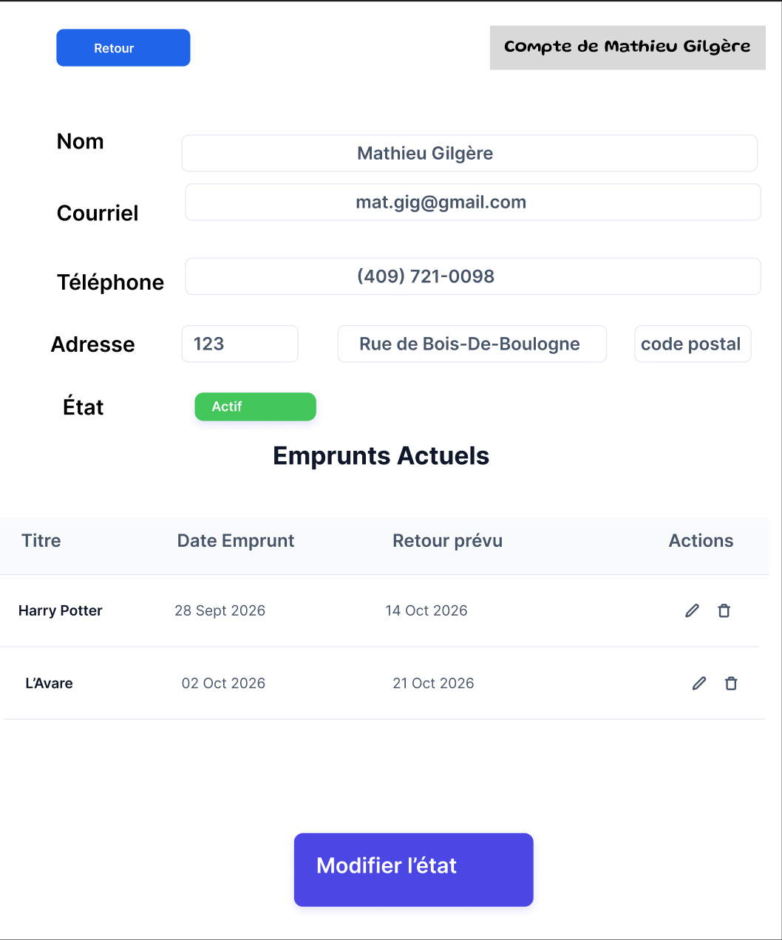
Figure 2- Écran d’ajout d’un membre

L’écran d’ajout d’un membre permet à l’utilisateur de saisir les informations de base des membres les champs obligatoires sont : Nom, Courriel, Téléphone , adresse et seront validés à la sauvegarde.

1.7.2 Formulaire de suspension
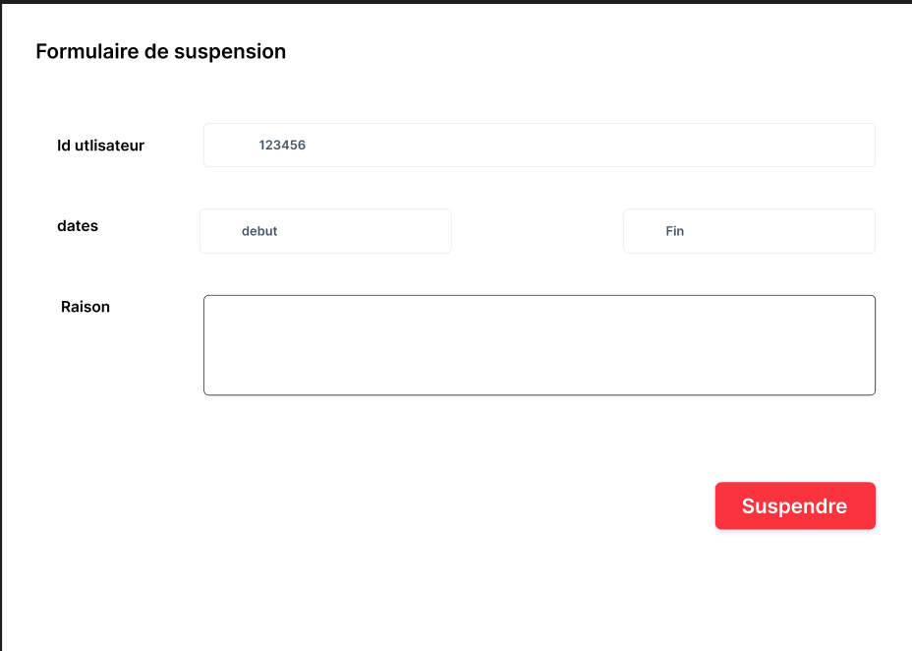
Figure 3- Formulaire de suspension
Le formulaire de suspension permet e suspendre des membres en les identifiant avec leur identifiant unique ID et de saisir les dates du début et de la fin de la suspension et une courte description de sa raison.

1.7.3 Page d’accueil et tableau de bord

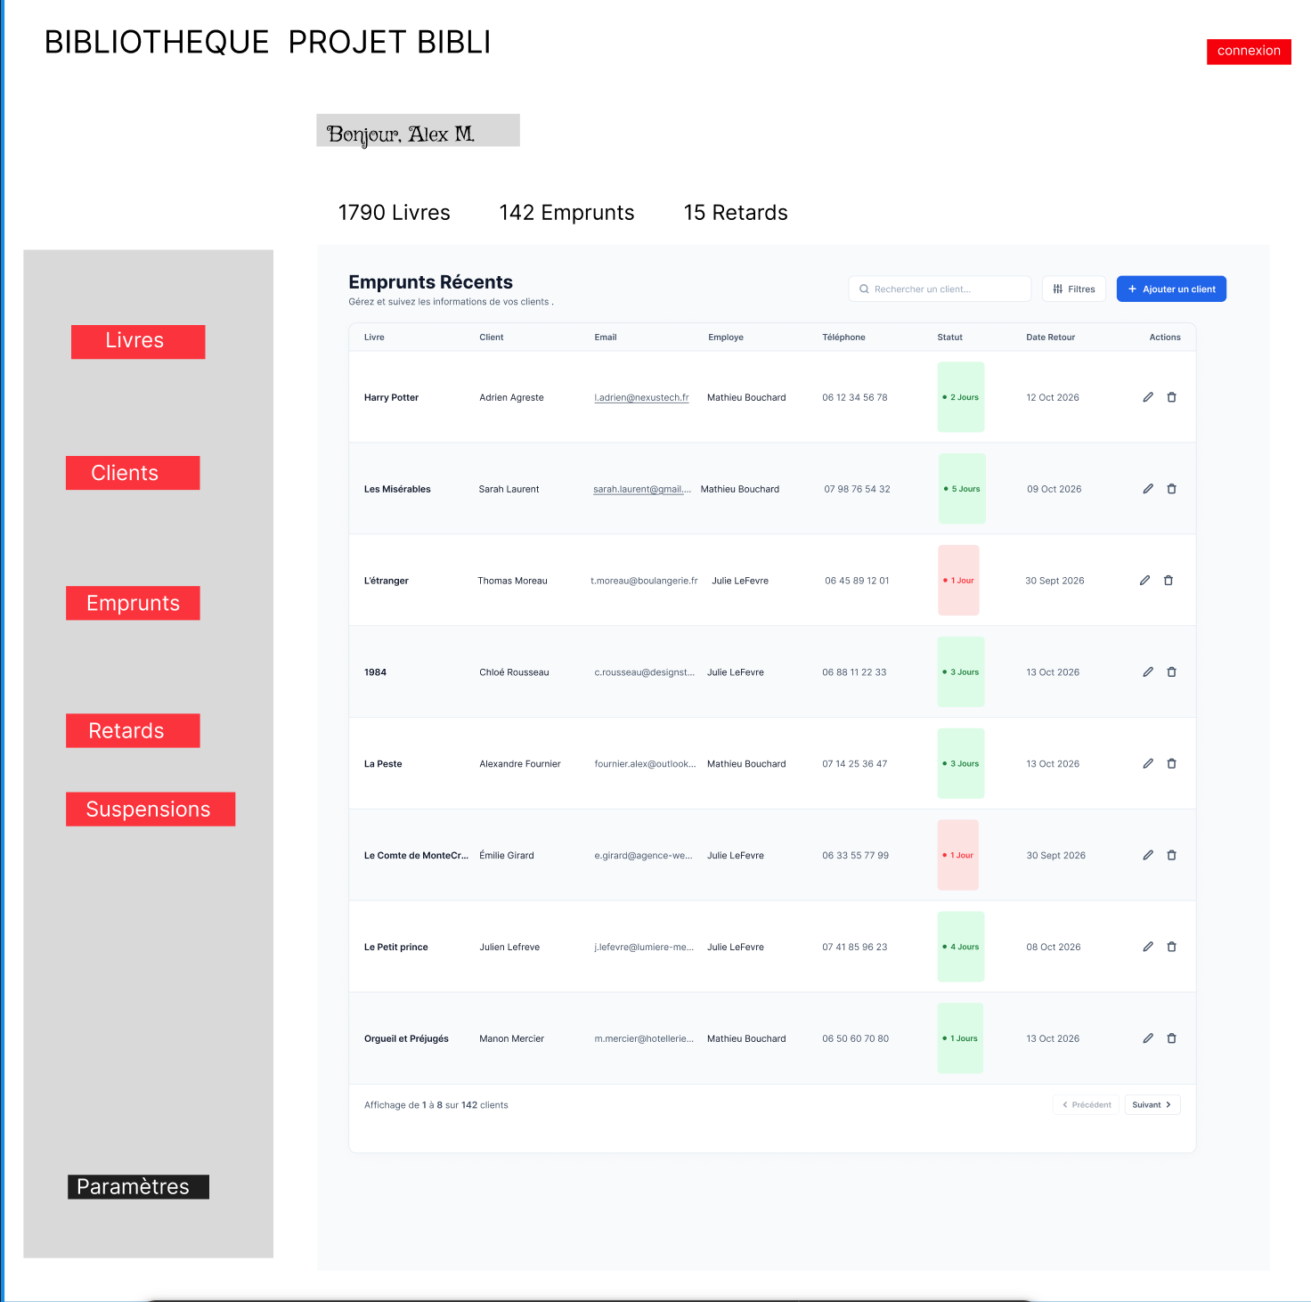
Figure 4- Page d’accueil et tableau de bord
La page d’accueil / Tableau de bord permet de voir la liste des emprunt et l’état général de la bibliothèque. Elle permet aussi de naviguer vers les autres pages.

1.7.4 Liste des livres

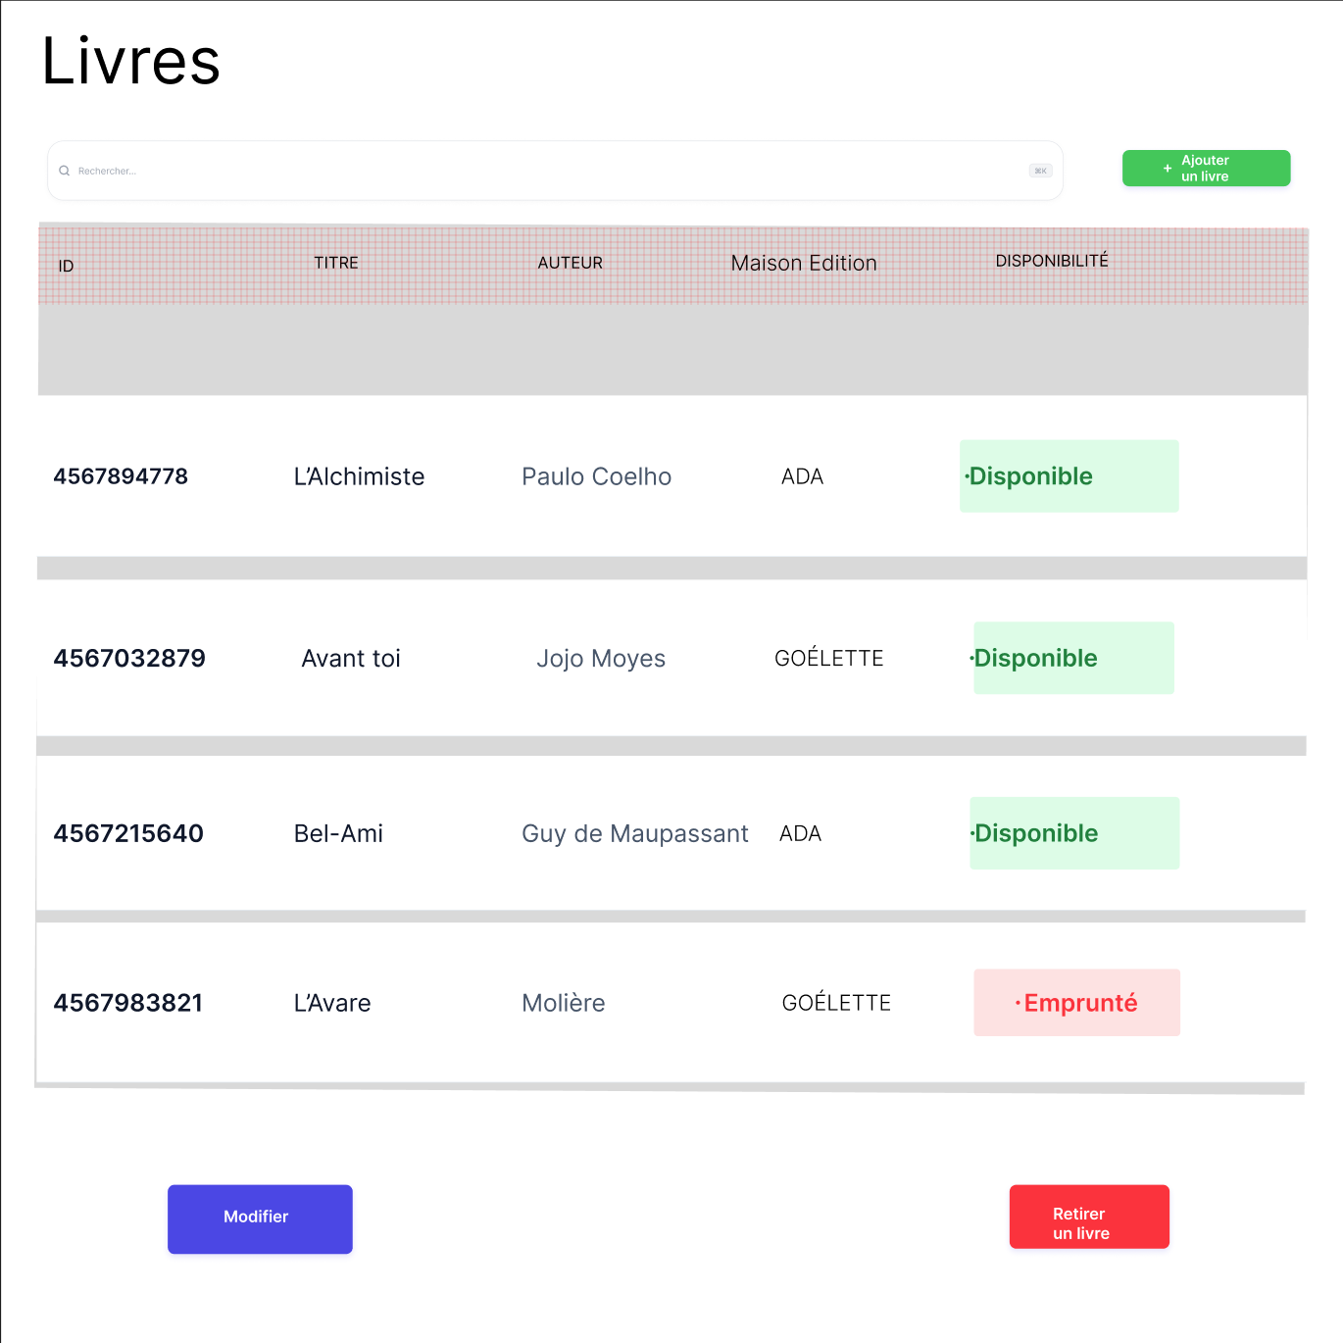

La liste des livres permet de consulter les livres et leurs informations et de modifier et retirer des livres.

1.7.5 Formulaire d’ajout de livres

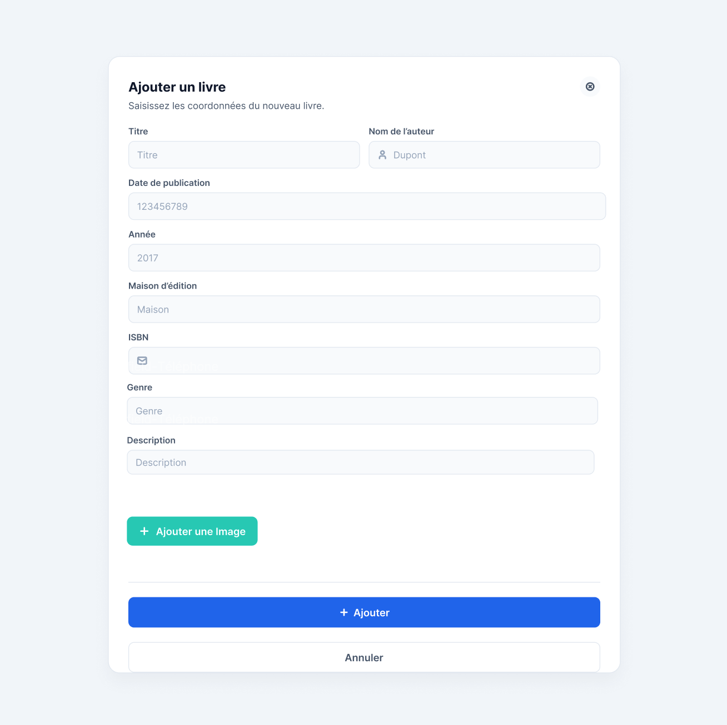
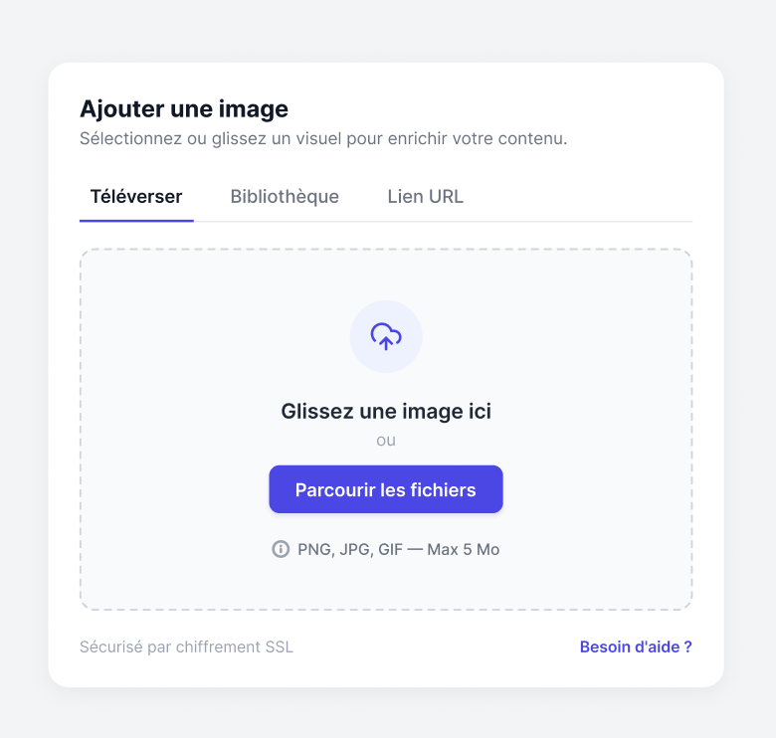

Le formulaire d’ajout de livre permet d’ajouter des livres en remplissant les champs des informations et d’ajouter une image de couverture à chaque livre dans la page Ajouter une image.

1.7.6 Liste des supensions

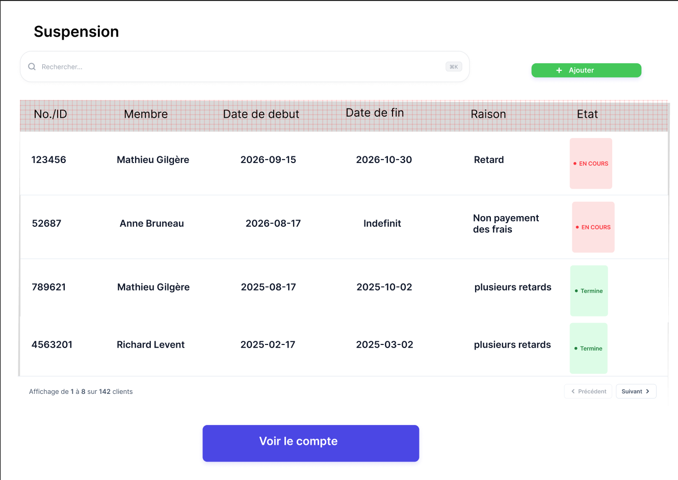

La liste de suspensions permet à l’utilisateur de voir toutes les suspensions et d’en ajouter .

1.7.7 Liste des membres
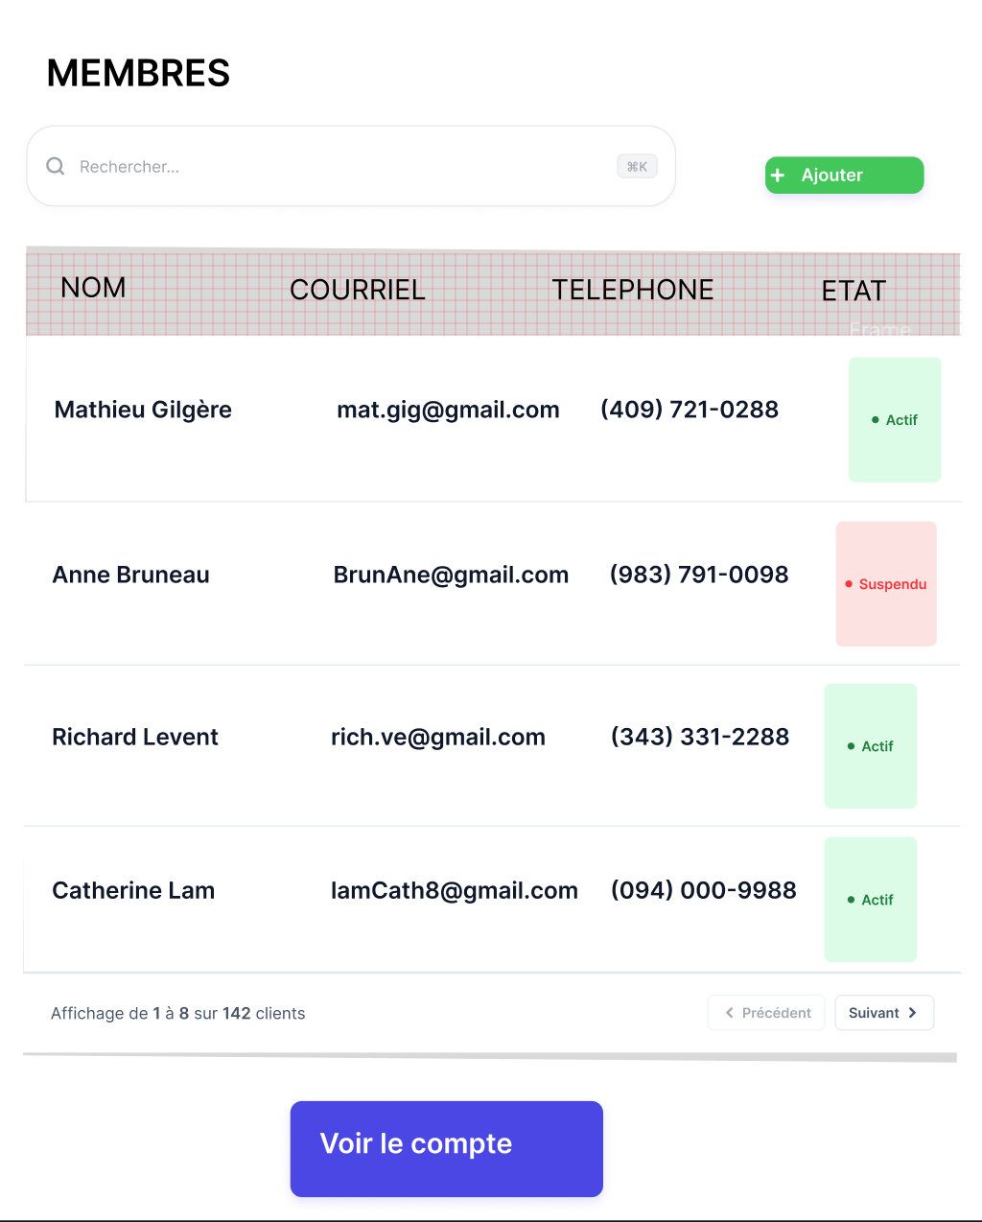

La liste des membres permet à l’utilisateur de voir tout les membres de la bibliothèque, y ajouter des membres ou modifier les informations de leurs comptes.

1.8 Cas d’utilisation

Cette section se concentre plus en détail sur les fonctionnalités qu’offriront le système

1.8.1 Diagramme des cas d’utilisation

Le diagramme suivant donne un aperçu de l’ensemble des fonctionnalités du système, qui seront détaillées dans les pages suivantes.

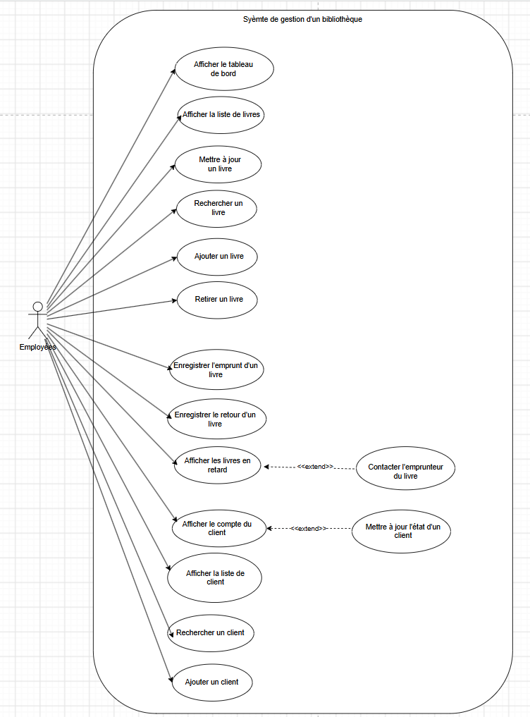
Figure 3 : diagramme des cas d'utilisation.

1.8.2 Tableau détaillé des cas d’utilisation

1.8.2.1 Cas d’utilisation 1 – Afficher le tableau de bord
Se référer à la figure X pour une idée de l’interface associée
ID | CU-01 | Nom du cas d’utilisation | Afficher le tableau de bord | Version | 1.0

Cas : | Afficher le tableau de bord
Acteurs : | - Employée
Déclencheur : | L’employée entre dans le système
But : | Voir rapidement le résumé des emprunts récents
Sommaire : | L’employée peut voir le rapidement le nombre de livres, le nombre des emprunts, les livres actuellement empruntés, les retards et d'autres informations importantes.

Préconditions :
1 – L’employée doit être connecté au système.

Déroulement nominal :

Client | Système
2- L’employée entre ses informations dans le système | 1- le système affiche un menu de connexion  3- Le système vérifie si les informations sont correctes  4- Le système affiche la page d’accueil et le tableau de bord

Déroulements alternatifs
Mauvaise mot de passe d’employée

Client | Système
2- L’employée entre une mauvaise variable dans le menu | 1- le système affiche un menu de connexion  3- Le système vérifie si les informations sont correctes  4- le système affiche « information incorrecte »  5- le système affiche un menu de connexion

Postconditions :
Aucune

1.8.2.2 Cas d’utilisation 2 – Afficher la liste de livres
Se référer à la figure X pour une idée de l’interface associée
ID | CU-02 | Nom du cas d’utilisation | Afficher la liste de livres | Version | 1.0

Cas : | Afficher la liste de livres
Acteurs : | - Employée
Déclencheur : | L’employée sélectionnes « Livres » sur la page d'accueil.
But : | Voir la liste de livre disponible dans la bibliothèque
Sommaire : | L’employée peut voir la liste des livres ainsi que leurs informations

Préconditions :
1 – L’employée doit être connecté au système.

Déroulement nominal :

Client | Système
1-L'employé sélectionne « Livres » | 2-le système affiche la page de tous les livres disponibles

Déroulements alternatifs :
Aucune

Postconditions :
S'il n'y a aucun livre présent (pas d'inventaire), le tableau n'affichera tout simplement rien.

1.8.2.3 Cas d’utilisation 5 – Ajouter un livre
Se référer à la figure X pour une idée de l’interface associée
ID | CU-5 | Nom du cas d’utilisation | Ajouter un livre | Version | 1.0

Cas : | Ajouter un livre
Acteurs : | - Employée
Déclencheur : | L’employée sélectionnes « Ajouter un livre » sur la page Livres
But : | Ajouter un autre livre au catalogue de la bibliothèque.
Sommaire : | Ajoutez un nouveau livre à la bibliothèque en saisissant toutes les informations nécessaires. Le système enregistre alors le livre dans l'inventaire.

Préconditions :
1 – L’employée doit être connecté au système.
2 – L’employée doit être dans la page « Livres ».

Déroulement nominal :

Client | Système
1-L'employé sélectionne « Ajouter un livre »  3- L'employée saisit les informations nécessaires concernant le livre  4- L'employée sélectionne « + Ajouter » | 2- Le système affiche un formulaire d'ajout  5- Le système enregistre le livre dans l'inventaire.

Déroulements alternatifs :
Aucune

Postconditions :
Aucune

1.8.2.4 Cas d’utilisation 11 – Afficher le compte du client
Se référer à la figure X pour une idée de l’interface associée
ID | CU-11 | Nom du cas d’utilisation | Afficher le compte du client | Version | 1.0

Cas : | Afficher le compte du client
Acteurs : | - Employée
Déclencheur : | L’employée sélectionne le nom d'un client et clique sur « Voir le compte »
But : | Voir le compte du client enregistré à la bibliothèque.
Sommaire : | Voir le compte et les informations du client, ainsi que les livres empruntés

Préconditions :
1 – L’employée doit être connecté au système.
2 – L’employée doit être dans le page « Membres ».

Déroulement nominal :

Client | Système
- L’employée sélectionne le nom d'un client et clique sur « Voir le compte » | - Le système affiche la page du compte du client

Déroulements alternatifs :
Aucune

Postconditions :
Aucune

1.8.2.5 Cas d’utilisation 13 – Afficher la liste de client
Se référer à la figure X pour une idée de l’interface associée
ID | CU-13 | Nom du cas d’utilisation | Afficher la liste de client | Version | 1.0

Cas : | Afficher la liste de client
Acteurs : | - Employée
Déclencheur : | L’employée/patron sélectionne « Clients » sur la page d'accueil.
But : | Voir la liste de clients/membres enregistrés dans la bibliothèque.
Sommaire : | L’employée/patron peut voir la liste des clients enregistrés dans la bibliothèque ainsi que leurs informations.

Préconditions :
1 – L’employée/patron doit être connecté au système.

Déroulement nominal :

Client | Système
1-L'employé/patron sélectionne « Clients » | 2-le système affiche la page de tous les clients disponibles (page de membres)

Déroulements alternatifs :
Aucune

Postconditions :
S'il n'y a aucun client/membres présent, le tableau n'affichera tout simplement rien.

ANNEXE : 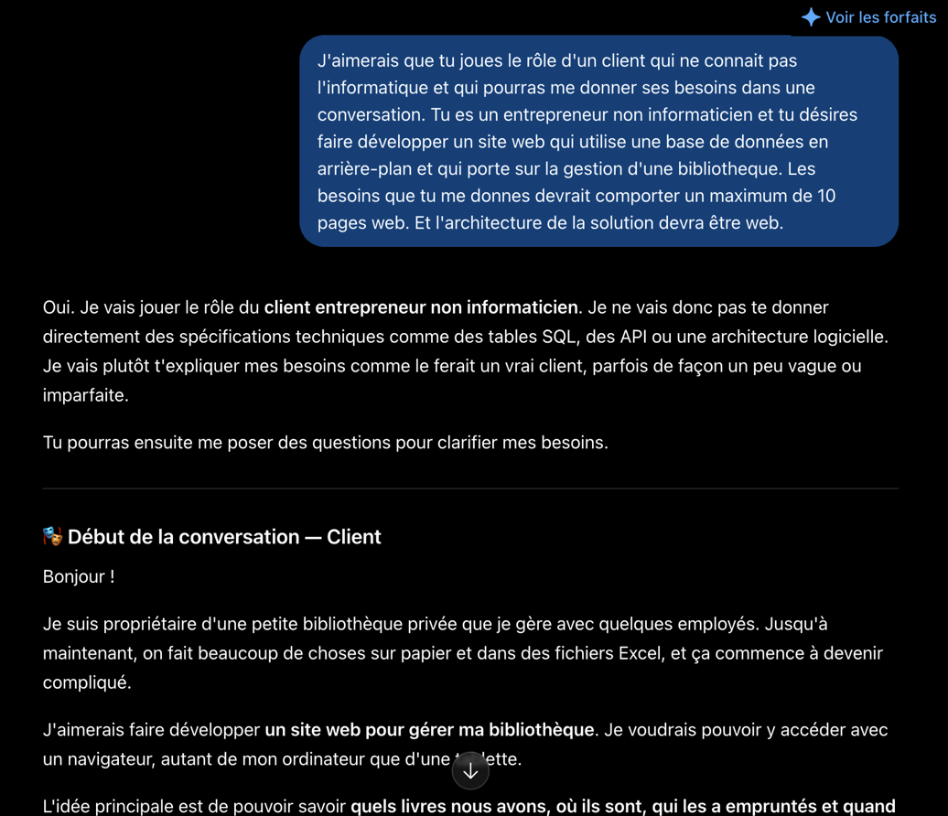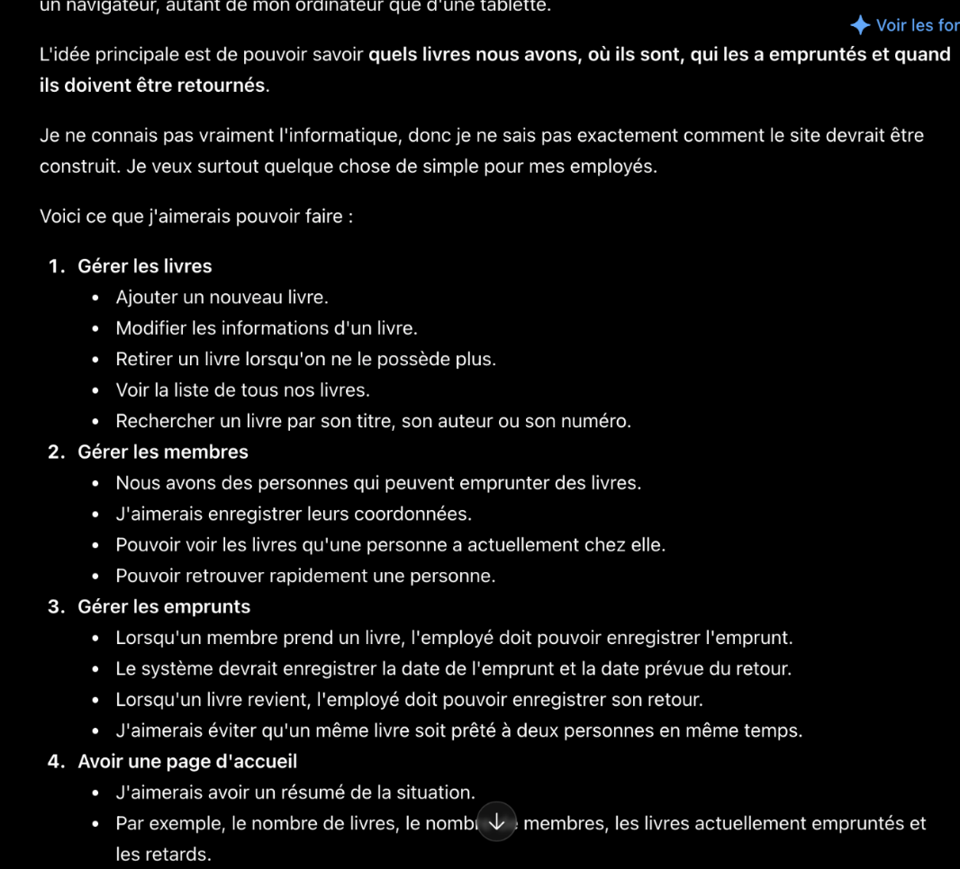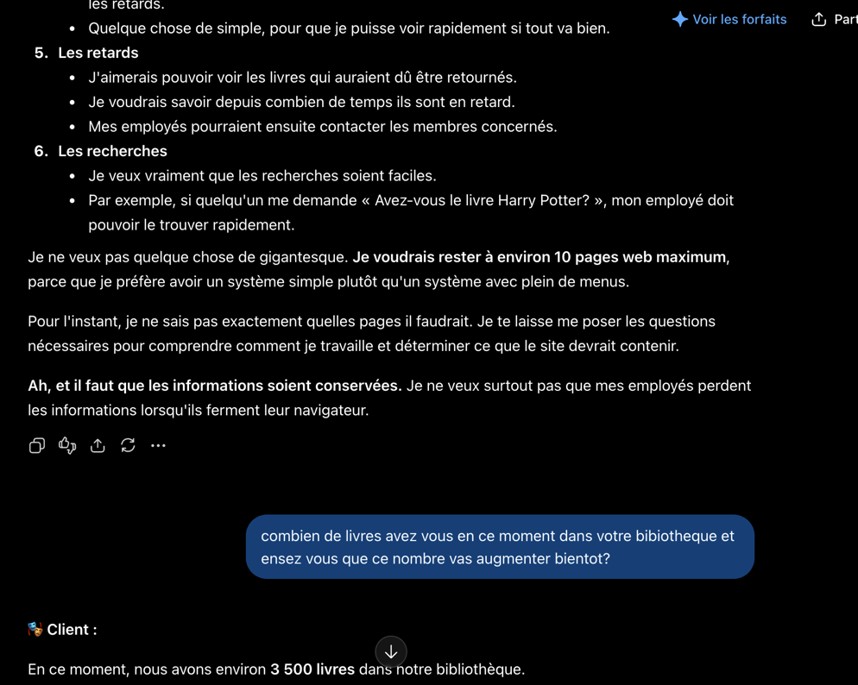
Lien de la conversation

https://adonis.lalib.fr/E9782370541062.pdf

